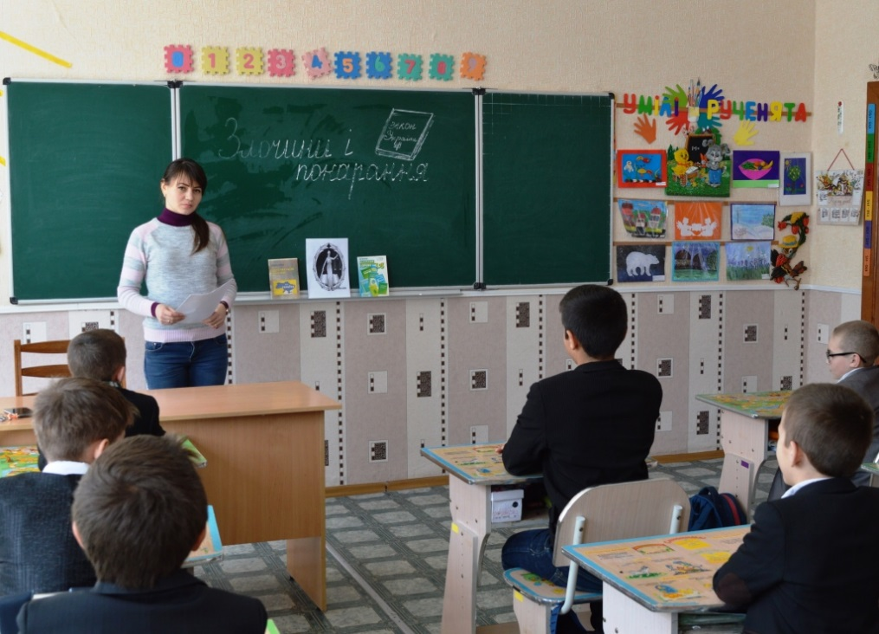

Година спілкування «Злочини і покарання»
Ні для кого не секрет, що в суспільстві почастішали випадки дитячої злочинності. Багато причин існує для цього, але одна із головних - недостатня правова обізнаність підростаючого покоління. У нашому навчальному закладі особлива роль приділяється правовому вихованню учнів. Тому, 04 квітня 2018 року соціальним педагогом Гармаш Мариною Миколаївною для учнів 4-Б класу проведена година спілкування на тему: «Злочини і покарання».

